1. display-ad_arr_sum.hex(display-ad_arr_sum.hex). 显示结果：？  
   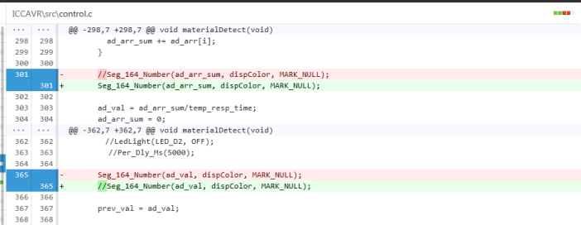
2. See ad_val before calculator from line 318-345(line305-ad_val.hex), 显示结果：？  
   